**贵州省发展改革委关于开展2013—2015年度碳排放核算和报告工作的通知**

贵州省发展改革委关于开展2013―2015年度碳排放核算和报告工作的通知

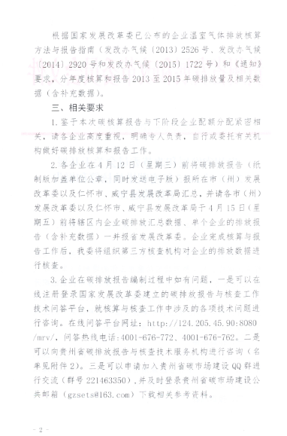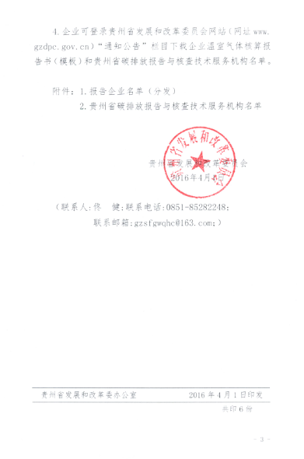

　　附1：[贵州省碳排放报告与核查工作技术服务机构名单.xls](https://resources.pkulaw.cn/upload/xls/6367645899186812506947046.xls)

　　附2：[企业温室气体核算报告书模板.zip](https://resources.pkulaw.cn/upload/pdf/6367645901157125001060735.zip)

©北大法宝：（[www.pkulaw.com](https://www.pkulaw.com)）专业提供法律信息、法学知识和法律软件领域各类解决方案。北大法宝为您提供丰富的参考资料，正式引用法规条文时请与标准文本核对。 欢迎查看所有[产品和服务](http://www.pkulaw.net/" \t "_blank)。  
[法宝快讯： 如何快速找到您需要的检索结果？ 法宝 V6 有何新特色？](http://www.pkulaw.com/helps/69.html" \t "_blank)



扫描二维码阅读原文

原文链接：[https://www.pkulaw.com/lar/e2fd7f71df277ee66d866be3a7a76f3fbdfb.html](https://www.pkulaw.com/lar/e2fd7f71df277ee66d866be3a7a76f3fbdfb.html" \t "_blank)